PROGRAMA
CONOCE LOS RINCONES DE MORELOS
04 días/03 noches

(Tepoztlán, Tlayacapan, Xochitepec, Tlaltizapán de Zapata)

Mínimo 2 personas.
Salidas Diarias

ITINERARIO

DIA 01 – IN / CIUDAD DE MEXICO

Llegada al Aeropuerto Internacional de la ciudad de México. Recepción y traslado a su hotel.
Check in en hotel. Resto del día libre.
Almuerzo y Cena libre. Alojamiento

DIA 02 – CIUDAD DE MEXICO – Tepoztlán - Tlayacapan

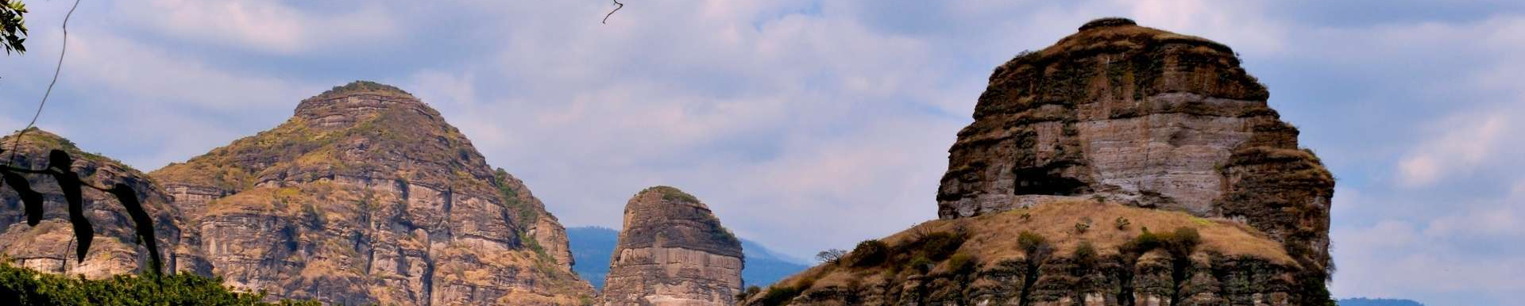
Desayuno en el hotel.

Bajo el resguardo del Cerro del Tepozteco y con una historia que seduce a cualquier visitante, Tepoztlán atrae por su mística, su clima cálido y su energía. Llegar aquí lo mismo puede resultar en descanso y meditación que en esfuerzo y purificación. ¡Tepoztlán es el pueblo mágico por excelencia! Pero también es un pueblo de fiestas, con su danza de los Chinelos y esos vigorosos brincos que alegran y dan vitalidad a los barrios en diferentes épocas del año. El cerro del Tepozteco Su pirámide fue construida hace 800 años por los Xochimilcas. Fue sitio de adoración y adonde llegaban grandes peregrinaciones. Aquí se rendía culto a Ometochtli Tepoztécatl, el dios del pulque asociado con la fertilidad vegetal y los vientos. La sierra donde se asienta es Área Natural Protegida desde 1937. Aquí viven alrededor de 54 especies endémicas y es casa de un gran número de especies aviares. Conocer la estructura prehispánica en la cima del cerro y apreciar la vista del pueblo desde esa altura. Si lo que quieres es relajarte y disfrutar de la naturaleza Tepoztlán es el lugar indicado. El imponente Tepozteco y las deliciosas nieves de la región te aguardan. Además, visitaremos Tlayacapan lugar donde se esconden una serie de maravillas, incluido su Palacio Municipal considerado el más antiguo de México. Aquí se esconde toda una serie de maravillas que incluyen un increíble paisaje montañoso, docenas de bellas capillas de barrio, tradiciones, gastronomía y un soberbio convento del siglo XVI. Templo y Ex Convento de San Juan Bautista Concluido en 1572, fue erigido por los frailes agustinos. Cuenta con capilla abierta, portal de peregrinos y un formidable claustro con bóvedas góticas. Su sala de profundis conserva uno de los mejores conjuntos murales del centro del país.

Almuerzo y Cena libre. Alojamiento

DIA 03 – CIUDAD DE MEXICO – Xochitepec - Tlaltizapán de Zapata

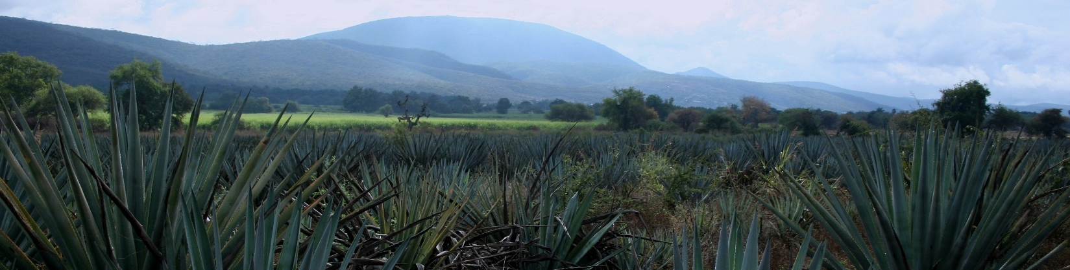

Desayuno en el hotel.

Xochitepec con coloridas calles, deliciosa gastronomía, recintos arquitectónicos y un ambiente que parece detenido en el tiempo, Xochitepec es una gran opción para una escapada de fin de semana. Se encuentra a menos de dos horas de la Ciudad de México y se localiza al poniente del estado de Morelos y ofreciendo una gran propuesta turística a sus visitantes. Su nombre significa “Cerro de las Flores”, proveniente de las palabras náhuatl, xōchi ‘flor’, tepē ‘cerro’ y c ‘en’.Este hermoso Pueblo Mágico es rico en tradiciones, gastronomía, cultura, arquitectura e historia. Goza de un excelente clima, paisajes rústicos y espacios naturales que regalan un momento de desconexión y tranquilidad. Además, como otros lugares de Morelos, en la región vas a poder disfrutar de increíbles balnearios con aguas cristalinas. Además, uno de los rincones más representativos del Pueblo Mágico es el Cerrito, un lugar emblemático y que funciona como base de un bello reloj. Fue creado por los pobladores con la creencia que serviría para evitar enfermedades y resguardar granos y alimentos. Los locales cuentan que el Cerrito es imprescindible ya que recibe la energía positiva de los rayos cósmicos y manifiesta la armonía, prosperidad y salud. Degusta la deliciosa gastronomía de Xochitepec en el mercado municipal. Además de probar antojitos, encontrarás eventos socioculturales y artesanías típicas de la región. Después nos dirigimos a Tlaltizapán de Zapata es conocido por ser el Pueblo Mágico de la Revolución del Sur y por sus hermosos manantiales con aguas cristalinas. Estos manantiales se alimentan del agua que se deshiela en los lejanos volcanes, por ello se crean hermosos balnearios. Rico en cultura, tradición y monumentos históricos, este destino es ideal para vivir una escapada de fin de semana, ya que se encuentra a tan sólo dos horas de camino desde la Ciudad de México. Localizado en el corazón del diverso estado de Morelos, este Pueblo Mágico ofrece algunos de los mejores balnearios y parques acuáticos del estado. Visitar Tlaltizapán de Zapata es conectar con la historia y la naturaleza característica de Morelos. La historia de este pueblo está ligada al caudillo del sur, Emiliano Zapata, quien luchó durante la Revolución Mexicana con la firme convicción de que la tierra es de quien la trabaja. La razón es que el caudillo escogió este pueblo como cuartel general de operaciones, gracias a su situación estratégica. Por ello, en este lugar se encuentran diversos monumentos que narran algunos de los acontecimientos históricos del pueblo y de Zapata como el Mausoleo Zapatista y el Museo de la Revolución del Sur.

Almuerzo y Cena libre. Alojamiento

DIA 04 – CIUDAD DE MEXICO / OUT

Desayuno en el hotel.

A la hora conveniente traslado de su hotel al aeropuerto para tomar el vuelo a su destino.

FIN DE SERVICIOS

** VALIDA TARIFAS CON TU AGENTE DE VIAJES

INCLUYE:
- TRANSPORTE: Autobús / Microbús o Van con aire acondicionado
- ALOJAMIENTO: Hoteles según su elección
- ALIMENTOS: 03 Desayunos en el hotel
- VISITAS: Los mencionados en el programa
- GUIA ACOMPAÑANTE: Bilingüe, certificado por el Ministerio de Turismo
NO INCLUYE:

- Billetes aéreos
- Alimentos o servicios no mencionados
- Impuestos en aeropuerto
- Propinas a guías o choferes.

OBSERVACIONES IMPORTANTES:
- Debido a los múltiples cambios que ocurren diariamente en turismo, estos precios deben de ser confirmados al momento de solicitar la reserva.
- Tarifas sujetas a disponibilidad y a cambios sin previo aviso.
- Pagos con tarjeta de crédito aplica un % de comisión.
- Por favor contemplar el horario de Check in 15:00 hrs y Check Out 12:00 hrs.
- Las habitaciones TRIPLES únicamente cuentan con 2 camas matrimoniales.
- Los traslados aeropuerto- hotel- aeropuerto están cotizados en servicio compartido, favor contemplar vuelos que lleguen y salgan entre las 06:00 y las 22:00 horas, de forma contraria debe proporcionarse en servicio privado y será necesario re cotizar.
- El tiempo de espera para los traslados de llegada es de 2 horas con 15 minutos. Una vez transcurrido el tiempo el pasajero deberá trasladarse por cuenta propia.
- El tiempo de tolerancia para traslado de salida es de 10 min., pasado este tiempo la unidad se retira y deberá trasladarse por cuenta propia al apto. * Bajo ninguna circunstancia nos hacemos responsables de los gastos extras que se deriven de esta situación.
- Los tours pueden cambiar de orden según la operativa del corresponsal.

